**РОЗДІЛ 7. ВЗАЄМОДІЯ СИСТЕМИ З ТЕХНІЧНИМИ ЗАСОБАМИ АВТОМАТИЗАЦІЇ**

**7.1. Опис технічних засобів та мета їх використання**

З розробленим програмним засобом керування взаємодіють технічні засоби автоматизації: сканер штрих-кодів, камера відео-спостереження.

Сканер штрих-кодів – використовується для полегшення вводу даних про продукцію в комп’ютер, касовий апарат або POS-систему. Альтернативою сканеру є уведення даних вручну, дуже трудомістка та в багатьох випадках не ефективна.

Сканери розділяються за різними параметрами. По технології сканування сканери бувають:

* світодіодні;
* лазерні;
* фотосканери.

За способом застосування:

* стаціонарні;
* нестаціонарні;
* змішаного типу.

За способом підключення до ПК:

* провідні;
* безпровідні.

Після виходу готової продукції з цехів, вона передається в зону завантаження до автомобілів. Завантаження відбувається по документам до кожної машини. Для перевірки правильності завантаженої продукції в автомобіль в програмному продукті передбачена функція обробки штрих-кодів, можна дані вводити вручну (що не є доцільним), або підключити сканер штрих-кодів та просканувати завантажену продукцію, перевірити відповідність найменувань продукції в документах на вивезення з завантаженою продукцією. Дана функція знаходиться в інтерфейсі «Бригадир».

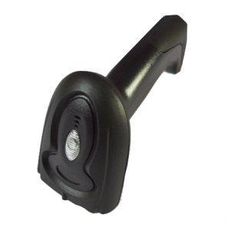

Рис. 7.1 – Сканер штрих-коду Blitz PS2000

Сканер Blitz PS2000 це сучасний Image-сканер забезпечує відмінні показники зчитування штрих кодів різного формату. Модель має відмінну надійність.

*Особливості сканеру:*

* Технологія сканування image;
* Пістолетний тип корпусу;
* Звукове та світлове підтвердження помилкового або успішного декодування;
* Опціонально комплектується підставкою;
* Вибір інтерфейсів підключення;
* Витримує падіння з висоти до 1,5 метрів;
* Гарантія 5 років.

Камера відео-спостереження призначена для нагляду та контролю певної області.

Камери розподіляють за принципом дії:

* аналогові;
* цифрові.

За конструкцією:

* купольні;
* корпусні;
* поворотні;
* мікрокамери.

При виборі треба враховувати місце розташування (кліматичні умови), та призначення відео-спостереження.

Для контролю протікання процесів, які відбуваються в зонах завантаження та передачі продукції з цехів використовується камера відео-спостереження.

Для контролю протікання процесів, які відбуваються в робочій зоні робітників та на ресепшні. Функція відео-спостереження розроблена в інтерфейсі «Директор».

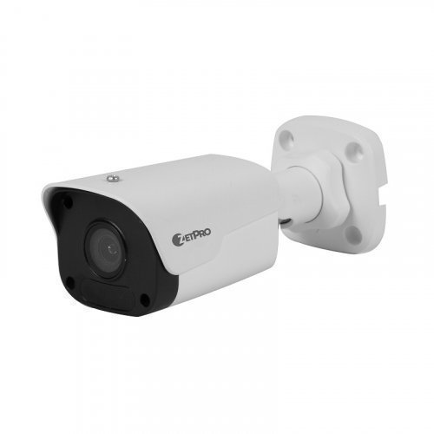

Рис. 7.2 - Вулична IP Камера спостереження 2Мп ZetPro ZIP-2122LT-BT-F40M

Камера спостереження 2Мп ZetPro ZIP-2122LT-BT-F40M - важлива складова системи безпеки та відповідальності за пошкодження майна клієнтів або деталей робітниками.

- Механічний ІЧ-фільтр (день/ніч)

- Адаптивне ІЧ-підсвічування дальністю до 30 м

- Система шумоподавлення

- 3D DNR Формат стиснення – Ultra H.265/H.265/H.264/MJPEG

- Компенсація засвітки (HLC, BLC) WDR 120DB Область інтересу ROI)

- Підтримка ONVIF (Profile S, Profile G, Profile T)

- Температура експлуатації від -30 до +60 °C

- Живлення 12 В пост. струму або РОЕ

- Захист від перенапруги 4KV

- Ступінь захисту IP67

- Швидкість передачі відео 128 Кбіт/с–16 Мбіт/с

**7.2. Алгоритм і реалізація підключення технічних засобів**

*Обробка штрих-коду*

За допомогою сканеру штрих-кодів отримують докладну інформацію про продукт з БД. В даному ПЗ при введені штрих-коду продукції отримується інформація про найменування, ця інформація дістається з таблиці «products», яка знаходиться в БД.



Рис. 7.3 – Частина таблиці «products»

*Відео-спостереження*

Під час відеоспостереження можна проводити спостереження без звуку, але у програмному забезпеченні існує можливість (якщо камера має мікрофон) не тільки бачити відео, але й слухати звуки подій.

При відкритті сторінки відеоспостереження користувачеві потрібно натиснути кнопку "Пуск", щоб почати відтворення відео. Також можна регулювати гучність звуку (якщо він присутній) та використовувати функцію "Стоп", щоб зупинити відео-трансляцію.

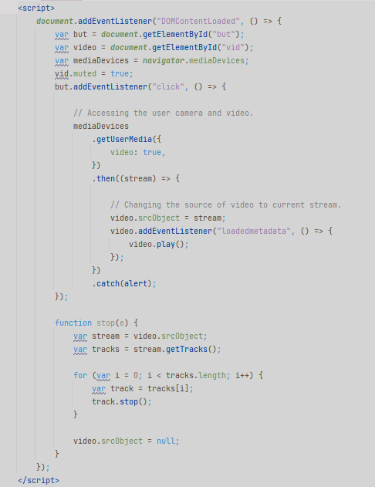

Рис. 7.4 – Скрипт реалізації відео-спостереження

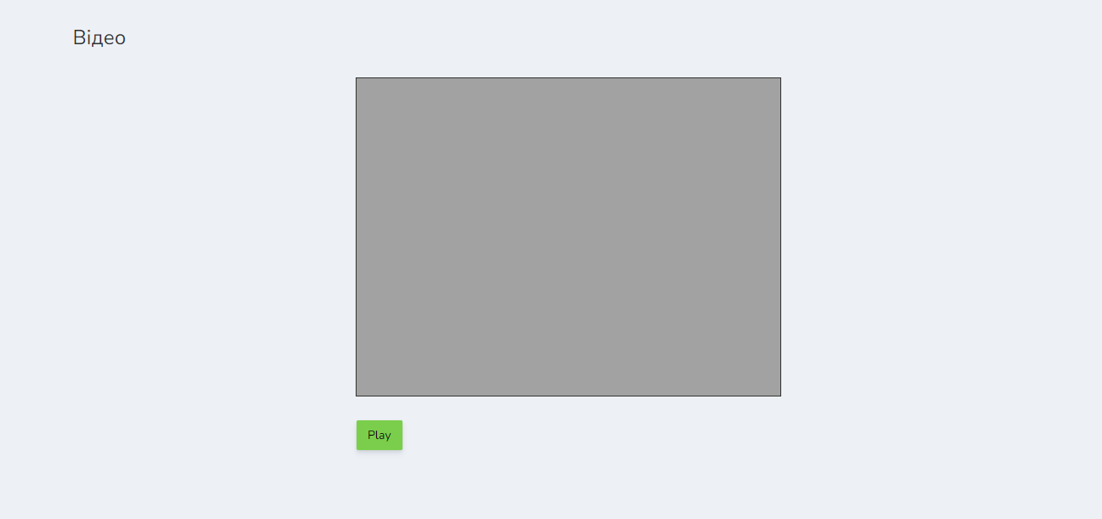

Рис. 7.5 – Вікно трансляції відео з камери відео-трансляції